sahibindex Kiralık Konut Piyasası Görünümü

Deprem bölgesindeki bazı illerde kiralar iki katına yaklaştı

Nisan 2023

İşbu rapor; sahibinden.com’da Emlak kategorisindeki ilan verenlerin ilanlarda belirttiği bilgilere dayanarak,Bahçeşehir Üniversitesi Ekonomik ve Toplumsal Araştırmalar Merkezi – Betam ile yapılan işbirliği sonucunda hazırlanmıştır.
Rapor içeriğinin doğruluğu ve güncelliği konusunda sahibinden.com’un ve BETAM’ın herhangi bir sorumluluğu bulunmamaktadır.
Kiralık Konut Piyasası
- Kiralama fiyatları analizi
- Kiralık konut piyasası arz-talep analizi
  - Kiralık konut arzı
  - Kiralık konut talebi
  - Yayından kaldırılan ilan sayılarının ilan sayısına göre analiz
  - Yayından kaldırılan ilanların yaşam sürelerine göre analiz
- Depremden etkilenen illerin analizi

İÇİNDEKİLER

sahibindex
Kiralık Konut Piyasası Görünümü

Nisan 2023
DEPREM BÖLGESİNDEKİ BAZI İLLERDE KİRALAR İKİ KATINA YAKLAŞTI

Özet

Türkiye genelinde ortalama kiralık konut ilan m² fiyatındaki yıllık artış oranı Mart’ta yüzde 157 olurken ortalama kiralık konut ilan m² fiyatı 97 TL'ye yükselmiştir. Öte yandan, yıllık kira artış oranı İstanbul’da yüzde 127, Ankara’da yüzde 199, İzmir’de ise yüzde 186,5 olmuştur. Ortalama kiralık konut ilan m² fiyatları İstanbul’da 122,2 TL, Ankara’da 77,5 TL, İzmir’de ise 93,1 TL’dir. Enflasyondan arındırılmış (reel) kira fiyatları da hem ülke genelinde hem de üç büyükşehirde artmıştır.

Kiralık konut talep göstergesi Şubat ayına kıyasla yüzde 1,6 azalmıştır. Geçen yılın aynı ayına kıyasla ise kiralık konut talebi yüzde 25,2 daha yüksektir. Kiralık konut piyasasında bir canlılık göstergesi olarak kullandığımız kiralanan konut sayısının kiralık ilan sayısına oranı, hem ülke genelinde hem de üç büyükşehirde azalmıştır. Öte yandan, kiralık konut piyasasındaki bir diğer canlılık göstergesi olan ve kiralık ilanların ne kadar süre yayında kaldığını ölçen kapatılan kiralık ilan yaşı hem ülke genelinde hem de üç büyükşehirde düşmüştür.

Bu ayki raporumuzun özgün konusu, depremden en çok etkilenen illerdeki Ocak-Mart arasında birikimli arz, talep ve fiyat değişimlerini incelemektedir. Değerlendirme kiralık konut sayısının bu illerde üçte birinden fazla düştüğünü göstermektedir. Bu illerdeki kiralık konut talebi ise önemli farklılıklar göstermektedir. Kiralık konut talep endeksi Adıyaman’da yüzde 49,7 azalırken Gaziantep’te yüzde 98,6 artmıştır. Bu illerdeki arz ve talep durumuna bağlı olarak kira fiyatlarında da önemli farklılıklar ortaya çıkmıştır. Malatya (yüzde 93,2) en yüksek fiyat artışının gerçekleştiği il olmuştur.

Kiralık Konut Piyasası

- Kira fiyatları analizi
Kira fiyatlarının artış hızı düştü
Türkiye genelindeki kira fiyatlarındaki yıllık değişim 2022 Kasım-2023 Şubat arasındaki artıştan sonra Mart’ta gerilemiştir (Şekil 1). Şubat’ta yüzde 189,5 olan yıllık kira fiyatlarının yıllık artış oranı Mart’ta yüzde 157’ye düşmüştür. Geçen yılın aynı döneminde 37,7 TL olan Türkiye geneli güncel ortalama m² kira fiyatı 97 TL olmuştur.

Şekil 1: Türkiye ve üç büyük ilde bir önceki yılın aynı ayına göre cari kira fiyatı değişimi (%)
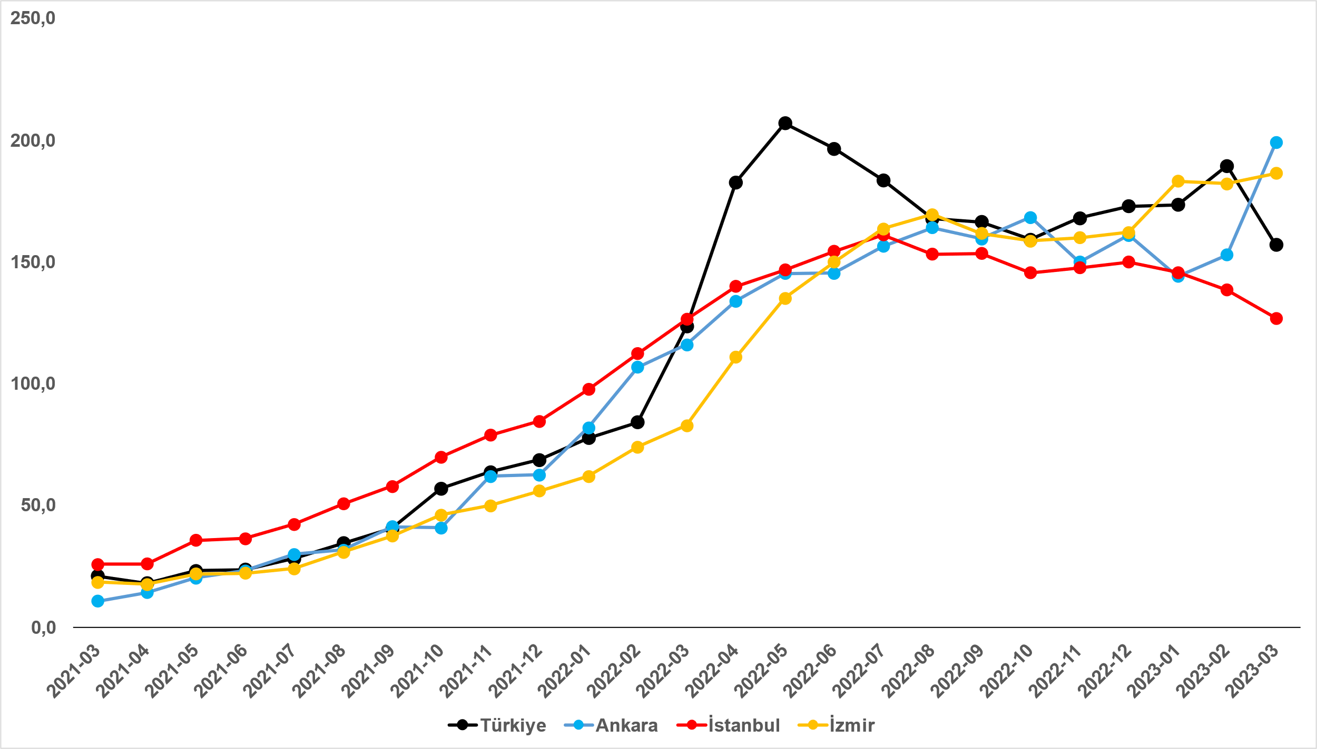
Kaynak: sahibinden.com, Betam

Kira fiyatlarının artış oranı Ankara’da ve İzmir’de yükselirken İstanbul’da düştü
Kiralık ilan m² fiyatlarındaki yıllık artış oranları Ankara’da ve İzmir’de yükselirken İstanbul’da düşmüştür (Şekil 1). Yıllık kira fiyatı artış oranı Şubat’tan Mart’a, Ankara’da yüzde 153’ten yüzde 199’a, İzmir’de yüzde 182,1’den yüzden 186,5’e yükselmiş, İstanbul’da ise yüzde 138,5’ten yüzde 127’ye düşmüştür. Ortalama kiralık konut ilan m² fiyatları İstanbul’da 122,2 TL, Ankara’da 77,5 TL, İzmir’de ise 93,1 TL’dir.

Depremden etkilenen illerimizdeki vatandaşların önemli bir bölümü diğer illere göç etmiştir. İstanbul ve İzmir’e kıyasla Ankara’nın deprem bölgesine yakınlığı ve deprem riskinin daha düşük olduğuna dair yaygın kanaat gibi nedenlerle depremzedelerin tercih ettiği bir il olmuştur. Ankara’daki konutlara olan yüksek talep bu ilimizdeki kira fiyatlarında görülen yüksek artışın önemli bir nedenidir. Diğer bir neden ise Ankara’da kiralık konut arzının düşmesidir. Bu iki etken Ankara’daki yıllık kira fiyat artış oranının Ocak’tan Mart’a yüksek oranda artmasına sebep olmuştur (yüzde 144’ten yüzde 199’a).

Büyükşehirlerde yıllık kira artışlarında farklılaşma
Mart ayında yıllık ortalama kira artışı ülke genelinde yüzde 157 olurken büyükşehirlerdeki cari kira artış hızları farklılık göstermektedir (Tablo 1). En yüksek fiyat artışı görülen iller: Malatya (yüzde 307,7), Trabzon (yüzde 251,7), Kahramanmaraş (yüzde 212,5), Denizli (yüzde 211,1) ve Ordu’dur (yüzde 203,2). En düşük kira artışının görüldüğü iller: İstanbul (yüzde 127), Van (yüzde 123,5), Erzurum (yüzde 123,4), Diyarbakır (yüzde 111,9) ve Muğla’dır (yüzde 70,4). Mart verilerine göre bütün büyükşehirlerdeki yıllık kira fiyatı artış oranı yıllık TÜFE enflasyon oranından (yüzde 50,5) yüksektir.

Tablo 1: Yıllık kira artışlarının en yüksek ve en düşük olduğu iller – 2023 Mart
İller | 2022 Mart m² Fiyatı | 2023 Mart m² Fiyatı | Yıllık Cari Kira Artışları (%)
Türkiye Ortalaması | 37,7 | 97 | 157
Malatya | 11,6 | 47,2 | 307,7
Trabzon | 12 | 42,3 | 251,7
Kahramanmaraş | 15,5 | 48,6 | 212,5
Denizli | 18,8 | 58,3 | 211,1
Ordu | 14,3 | 43,3 | 203,2
İstanbul | 53,9 | 122,2 | 127
Van | 16,1 | 36 | 123,5
Erzurum | 10,5 | 23,5 | 123,4
Diyarbakır | 17,5 | 37,1 | 111,9
Muğla | 103,5 | 176,5 | 70,4
Kaynak: sahibinden.com, Betam

Reel kira artış oranında düşüş
Türkiye genelinde enflasyondan arındırılmış (reel) kiralarda yıllık artış oranı Kasım ve Şubat ayları arasındaki artıştan sonra Mart’ta belirgin bir seviyede düşmüştür (Şekil 2). Reel kiralardaki yıllık artış oranı Mart’ta yüzde 70,8 olmuştur.

Öte yandan, reel kira fiyat endeksi aylık cari fiyat artışının (yüzde 11,7) TÜFE artışından (yüzde 2,3) daha yüksek olması sonucu geçen aya kıyasla 8,2 puan artarak 187,3 olmuştur (Şekil 3). Buna göre reel kira fiyatı 2017 Eylül ayındaki referans dönemine göre yüzde 87,3 yüksektir.

Şekil 2: Türkiye reel kira fiyatlarının yıllık değişimi (%)
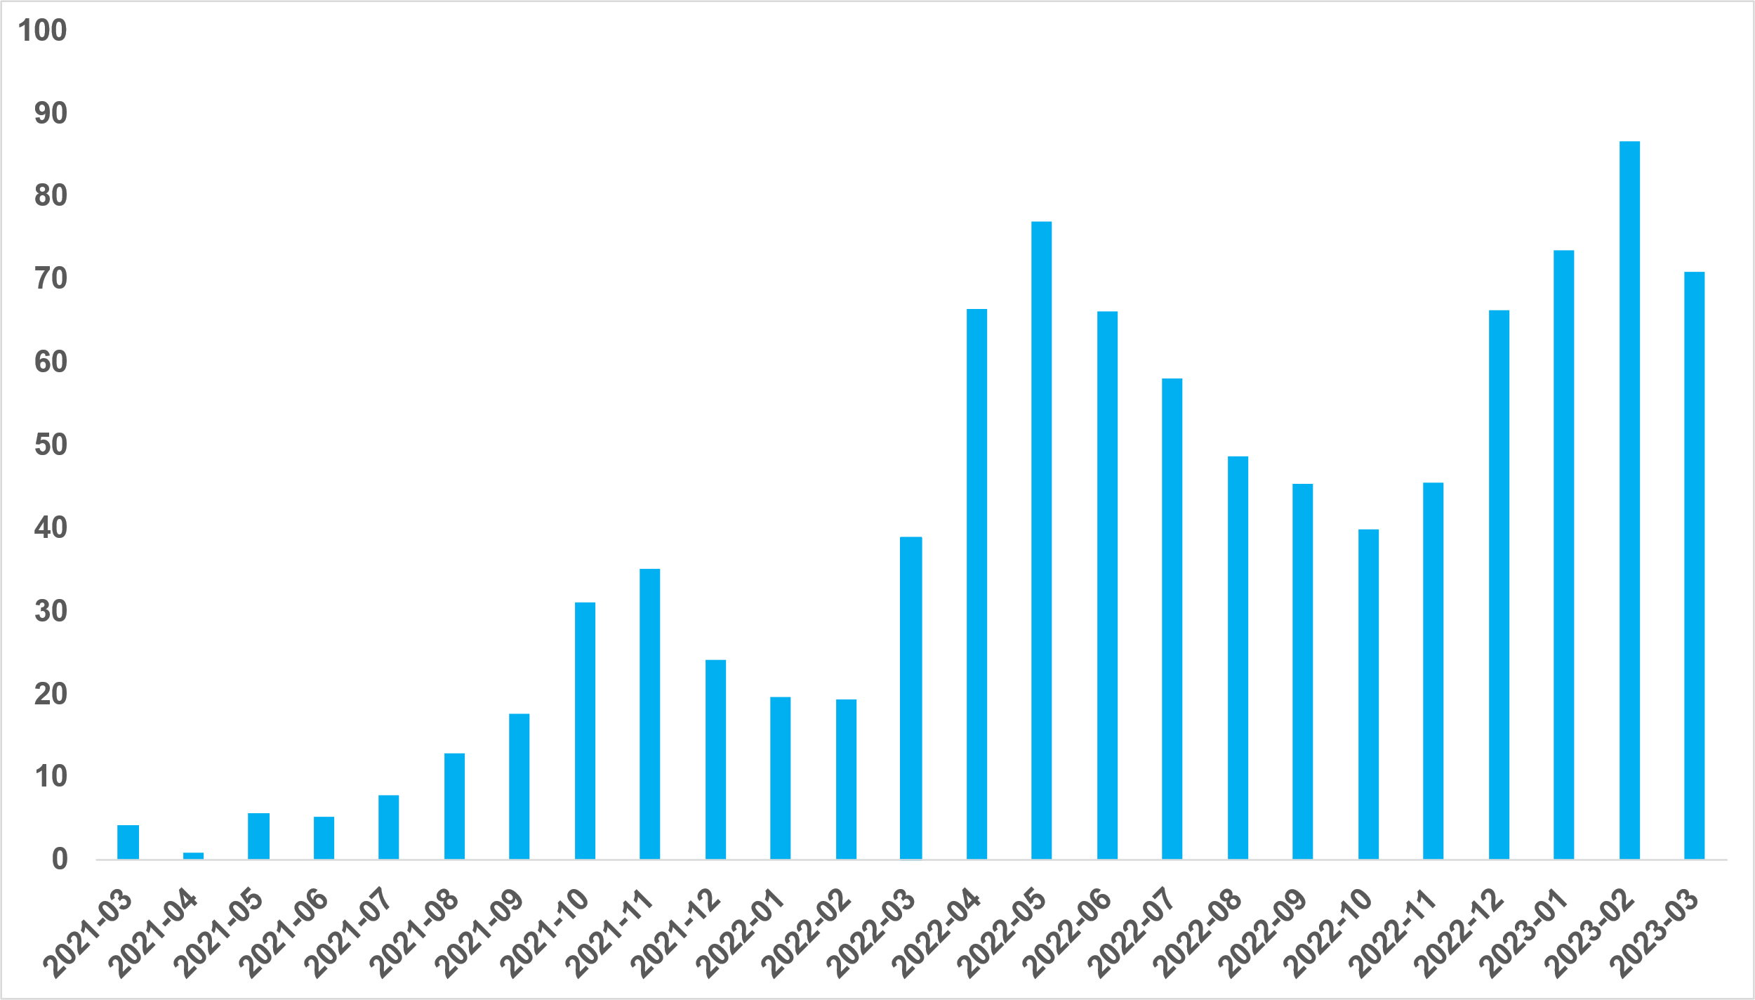
Kaynak: sahibinden.com, Betam

Şekil 3: Türkiye genelinde reel kira endeksi (2017 Eylül=100)
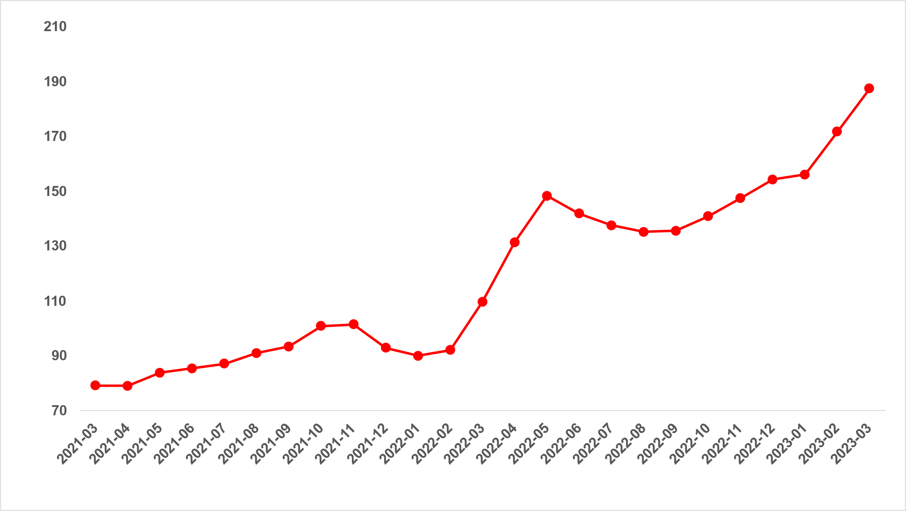
Kaynak: sahibinden.com, Betam

Reel kira artış hızı Ankara’da ve İzmir’de yükselirken İstanbul’da düştü
Yıllık reel kira artış oranı Ankara’da ve İzmir’de yükselmiş, İstanbul’da ise düşmüştür (Şekil 4). Reel kira fiyatlarındaki yıllık artış hızı Şubat’a kıyasla Ankara’da 35,7 puan, İzmir’de ise 8,6 puan artmıştır. Öte yandan, reel kiraların yıllık değişimi İstanbul’da 2,9 puan azalmıştır. Son verilere göre reel kira fiyatları geçen yılın Mart ayına göre İstanbul’da yüzde 50,8, Ankara’da yüzde 98,7, İzmir’de ise yüzde 90,3 oranında daha yüksektir.

Şekil 4: Üç büyük ilde reel kira fiyatlarının yıllık değişimi (%)
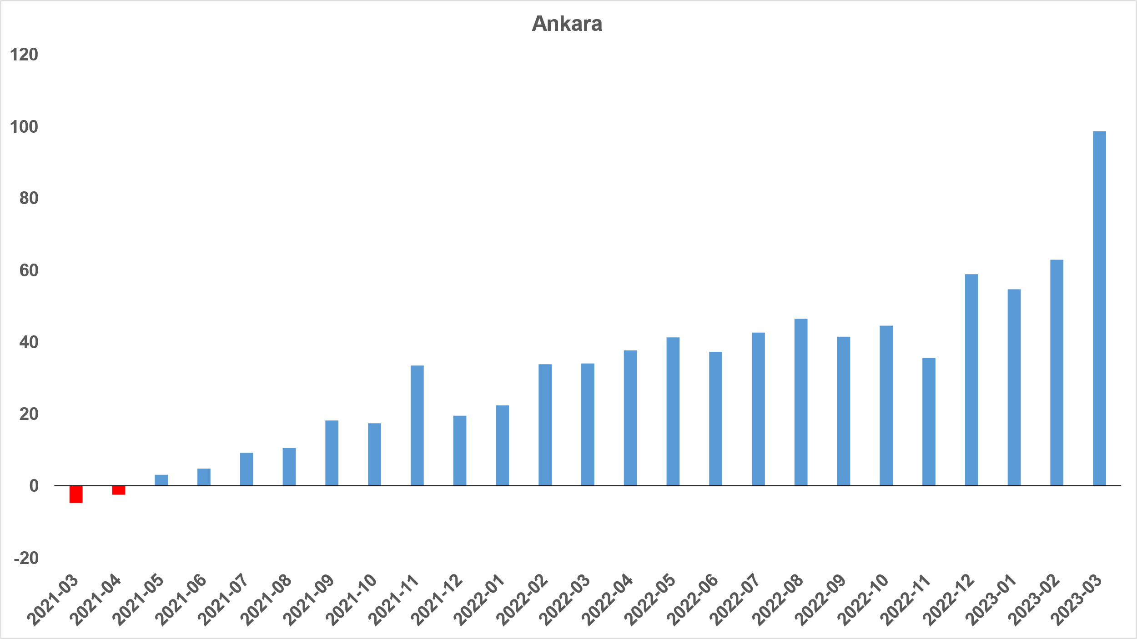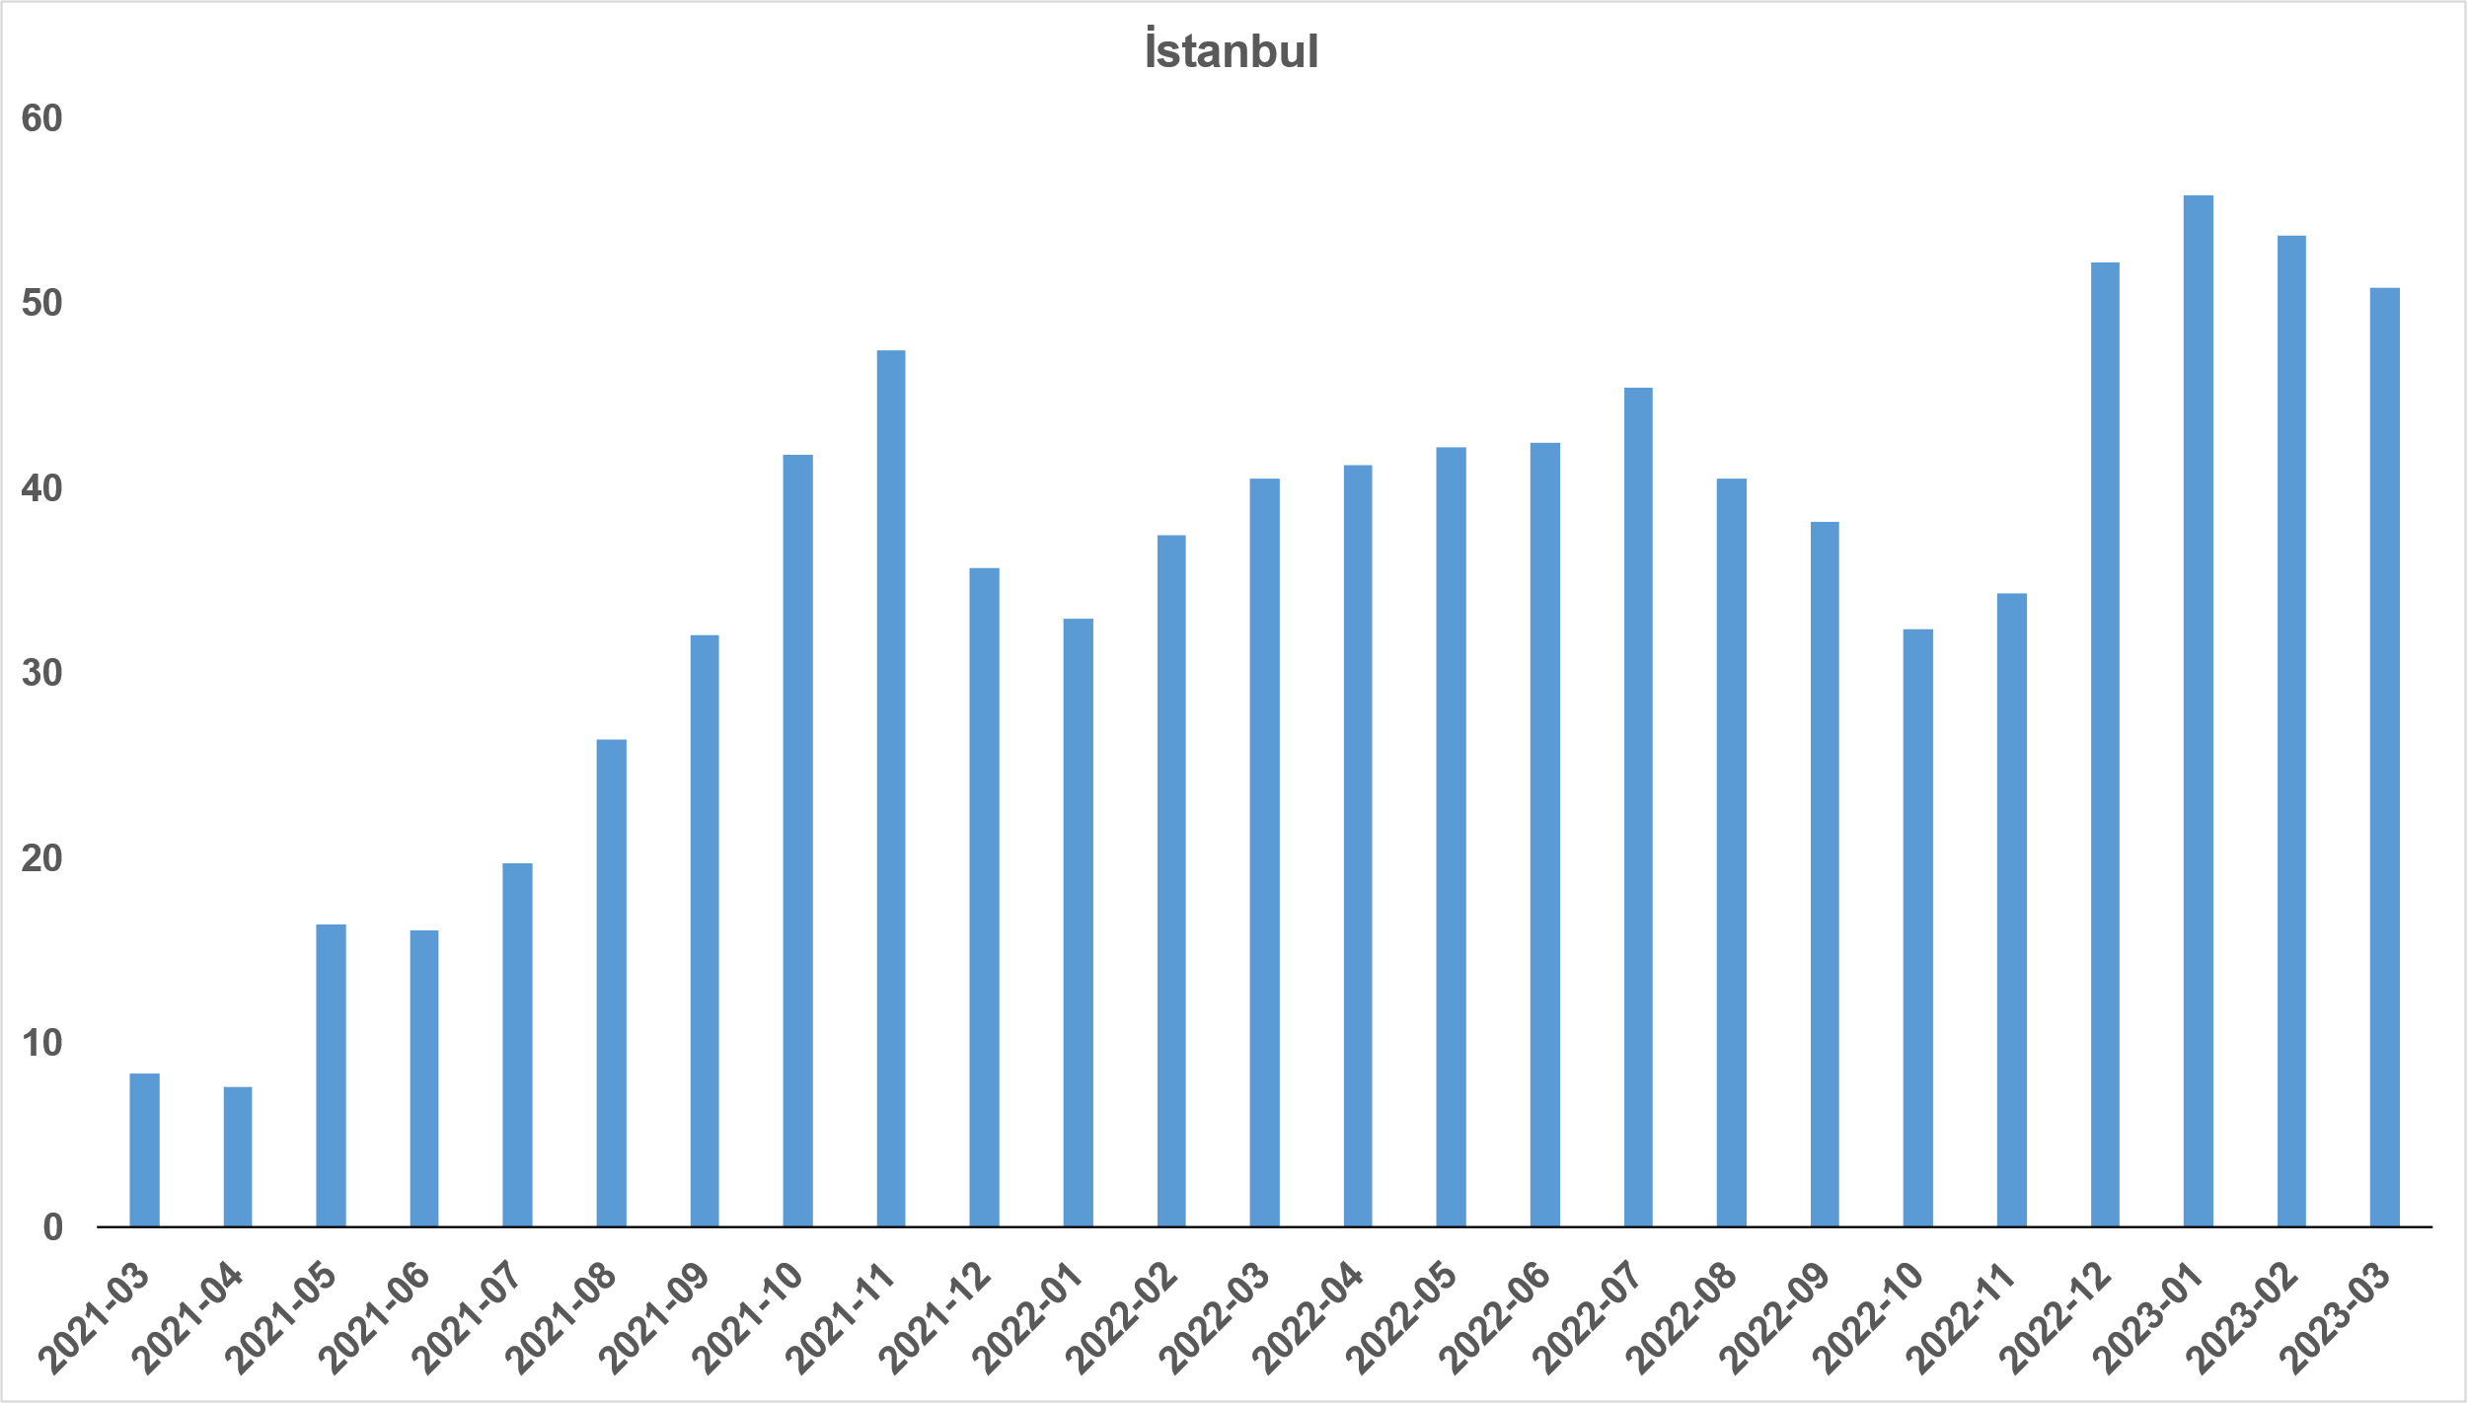

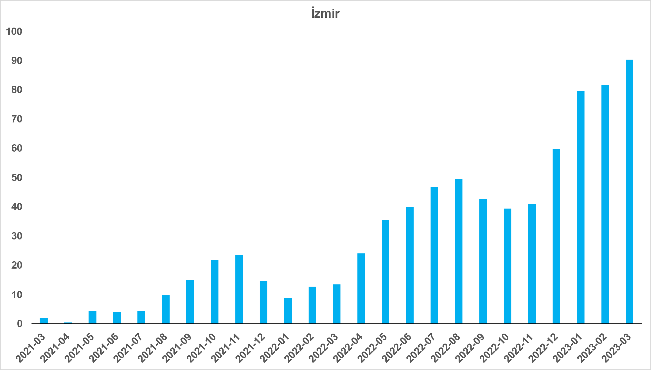
Kaynak: sahibinden.com, Betam

Reel kira fiyatları üç büyükşehirde de arttı
Reel kira fiyat endeksi de üç büyükşehirde artmıştır. Reel kira endeksi İstanbul’da 183,4, Ankara’da 222,4, İzmir’de ise 180,8 olmuştur. Bu gelişmeler reel kira endeksinin referans dönemimiz olan 2017 Eylül’e kıyasla İstanbul’da yüzde 83,4, Ankara’da yüzde 122,4, İzmir’de ise yüzde 80,8 oranında yüksek olduğunu göstermektedir (Şekil 5).

Şekil 5: Üç büyük ilde reel kira endeksi (2017 Eylül=100)
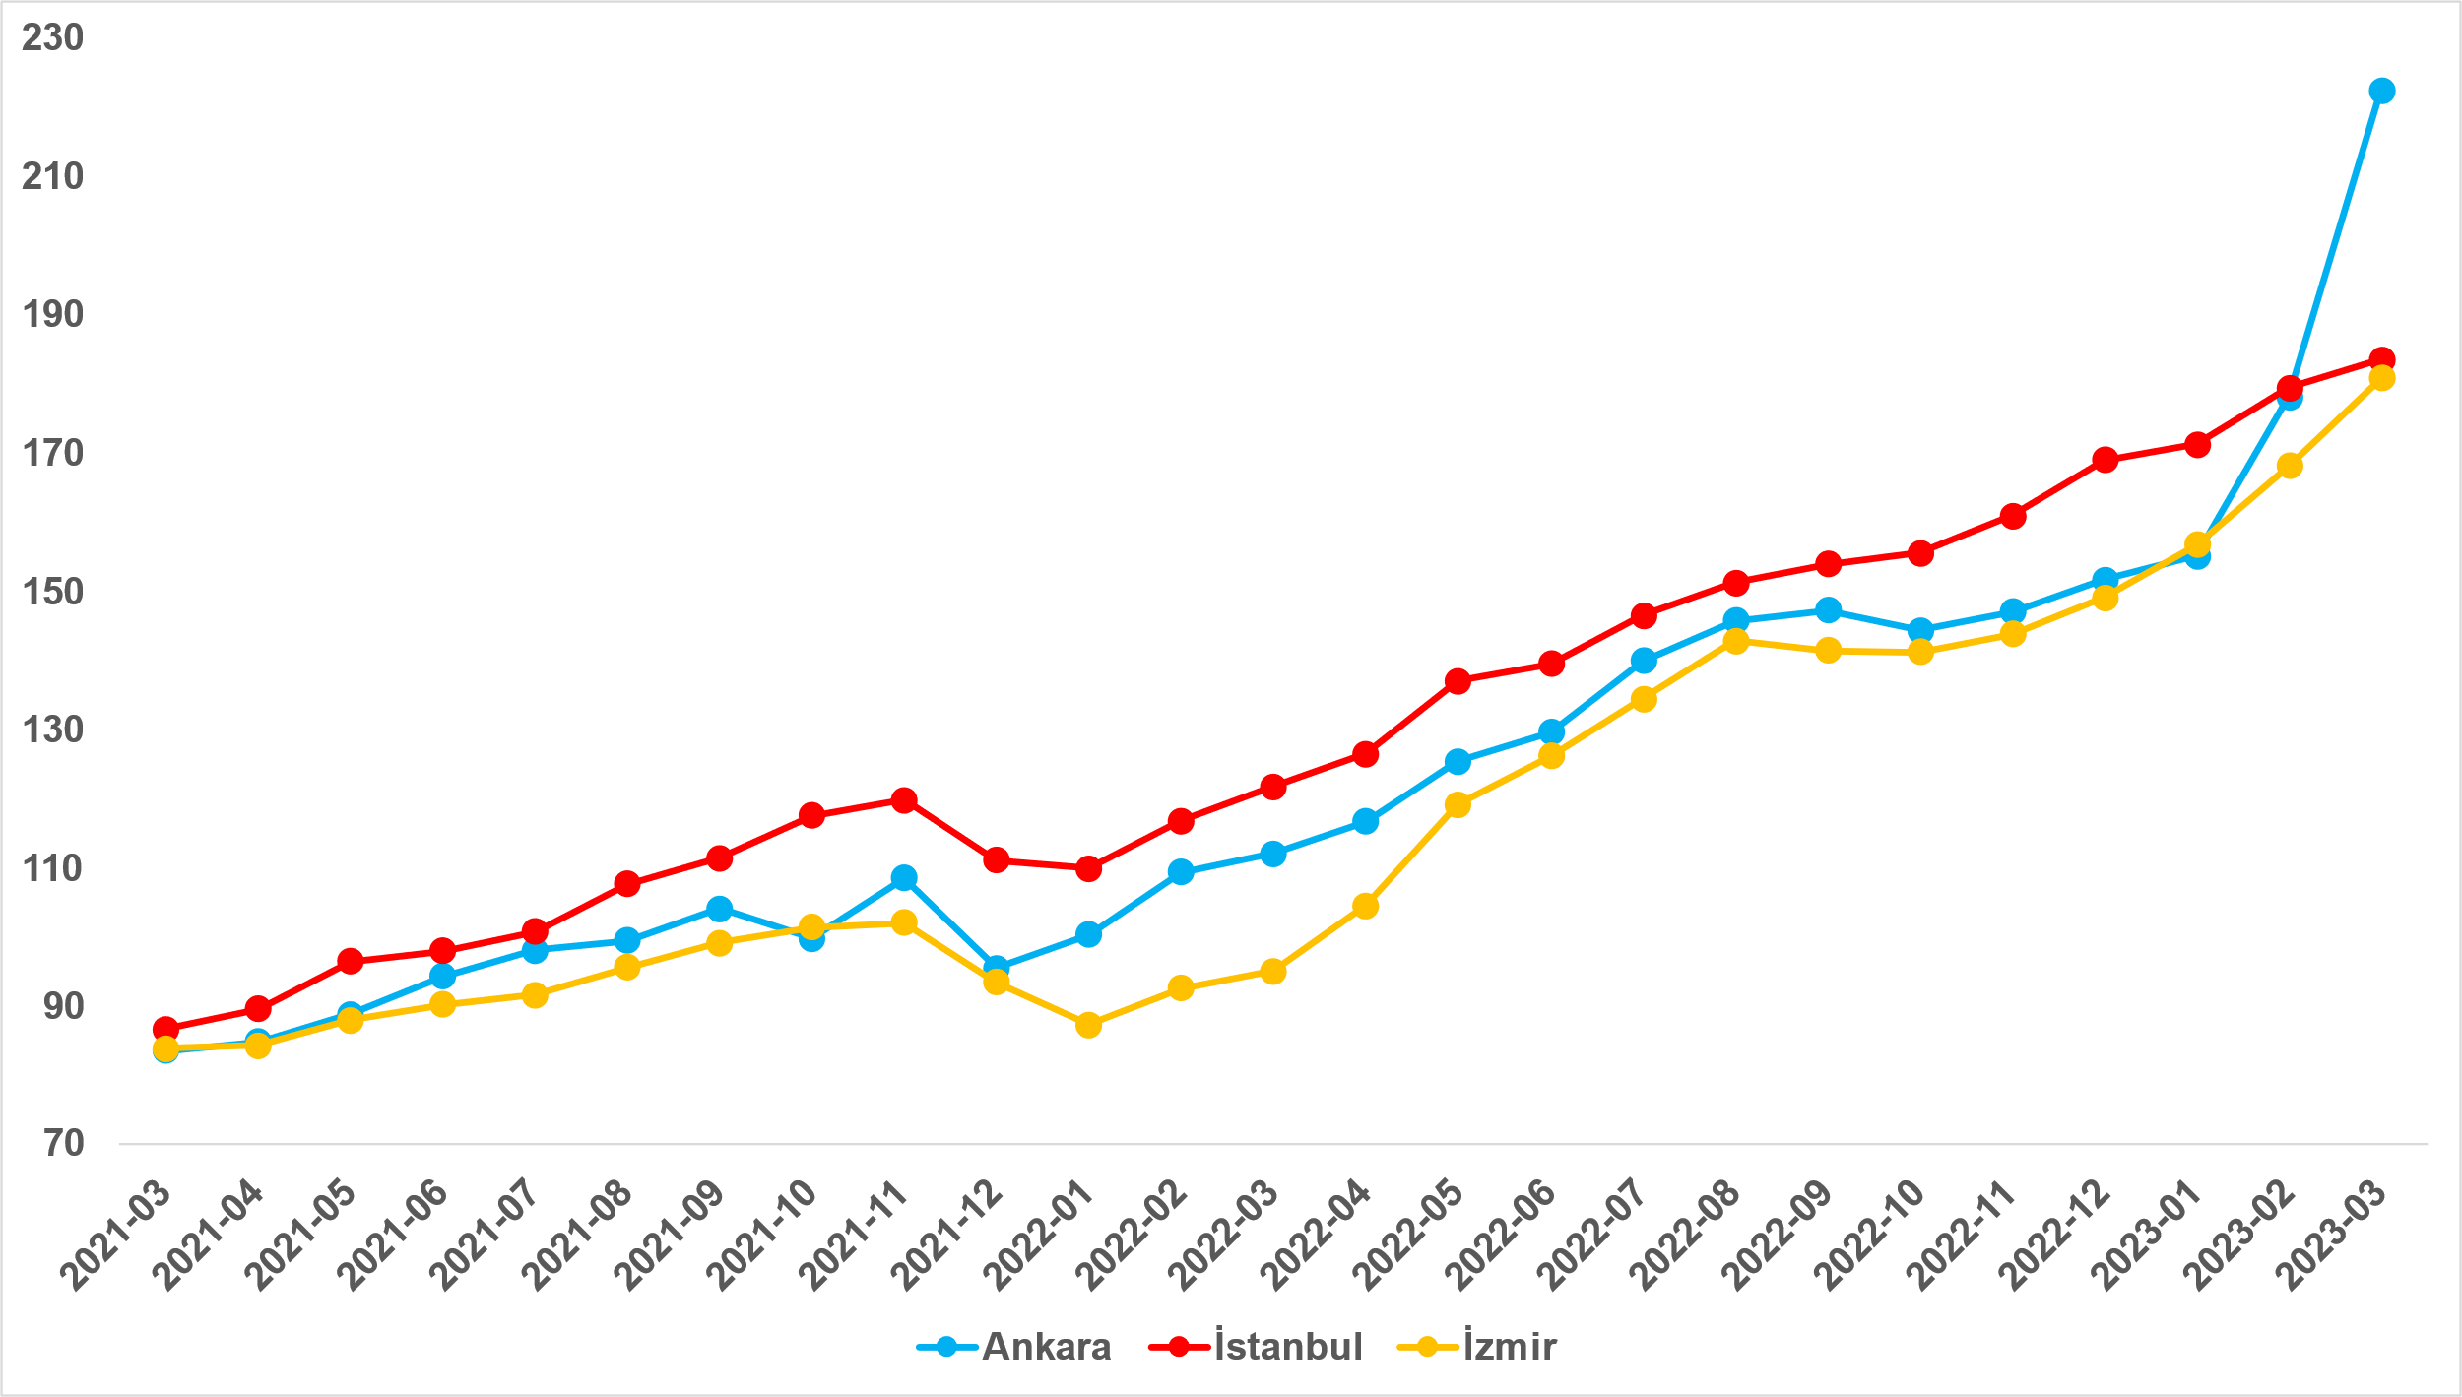
Kaynak: sahibinden.com, Betam

- Kiralık konut piyasası arz-talep analizi

- Kiralık konut arzı
Kiralık konut arzı ülke genelinde ve Ankara’da azalırken, İstanbul’da ve İzmir’de arttı
Şekil 6, ülke genelinde ve üç büyükşehirde kiralık konut arzının ölçütü olarak kullandığımız kiralık ilan sayısının seyrini göstermektedir. Kiralık konut ilan sayısı geçen aya kıyasla ülke genelinde yüzde 5,3 (206.508’den 195.506’ya), Ankara'da yüzde 44,5 (14.062’den 7.807’ye) azalırken, İstanbul’da yüzde 6,4 (72.985’ten 77.643’e), İzmir’de yüzde 5,2 (16.829’dan 17.697’ye) yükselmiştir.

Şekil 6: Türkiye ve üç büyük ilde kiralık ilan sayısı (adet)
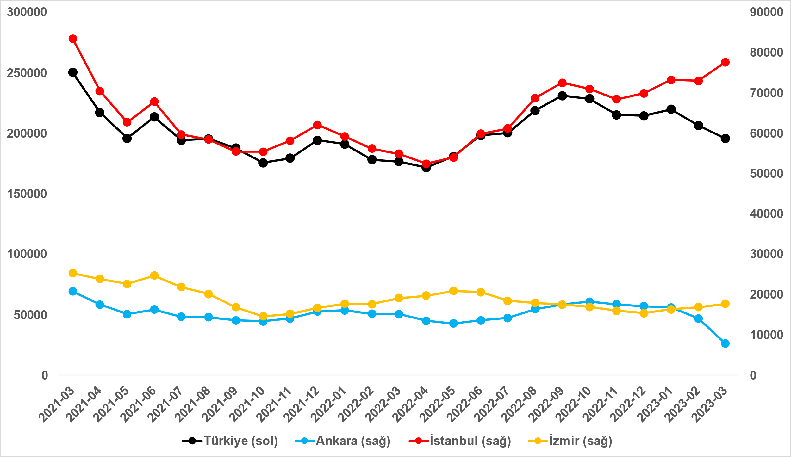
Kaynak: sahibinden.com, Betam

- Kiralık konut talebi
Kiralık konut talebinde yatay seyir
Şekil 7, ülke genelindeki kiralık konut talebinin seyrini göstermektedir. Kiralık konut talebi göstergesi 6 farklı verinin birleştirilmesiyle oluşturulmuştur. Bu veriler, ilanların görüntülenme sayısı, ilanların favoriye eklenme sayısı, ilan sahiplerine gönderilen toplam mesaj sayısı, sahibinden.com uygulaması üzerinden yapılan toplam telefon araması sayısı, Google Analytics’ten edinilen sahibinden.com mobil ve web platformlarında kiralık emlak kategorisine ve ilgili aya ait kullanıcı ve sayfa görüntüleme sayılarından oluşmaktadır.

Kiralık konut talebi göstergesi oluşturulurken bu serilerin 2020 Şubat ayındaki değerleri ayrı ayrı 100’e eşitlenmiş, diğer aylardaki değerleri ise buna göre oranlanarak hesaplanmıştır. Ardından bu göstergelerin ağırlıklı ortalaması alınarak yeni talep göstergesinin ilgili aydaki değeri hesaplanmıştır. Bu göstergenin yükselmesi konut talebinin arttığını, düşmesi ise konut talebinin azaldığını belirtmektedir. Talep göstergesindeki artış ya da azalış miktarı ise konut talebinin ne ölçüde değiştiği hakkında bilgi vermektedir.

Kiralık konut piyasasında talebin önemli bir özelliği de mevsimsel etkiye açık olmasıdır. Mevsimsel etki, Şekil 7’de açıkça gözlemlenmektedir: Nisan ve Eylül ayları arasında artan talep, izleyen aylarda azalmakta ardından kış aylarında nispeten durağan bir seyir izlemektedir. Bahar ve yaz aylarında kiralık konut talebinde ortaya çıkan bu yükselişte tayinle il değiştirenlerin ve üniversite öğrencilerinin etkili oldukları düşünülebilir. Bu nedenle talep göstergesinde değişimler yorumlanırken mevsimsel etkiler göz önünde tutulmalıdır.

Şekil 7: Talep göstergesi (2020 Şubat=100)
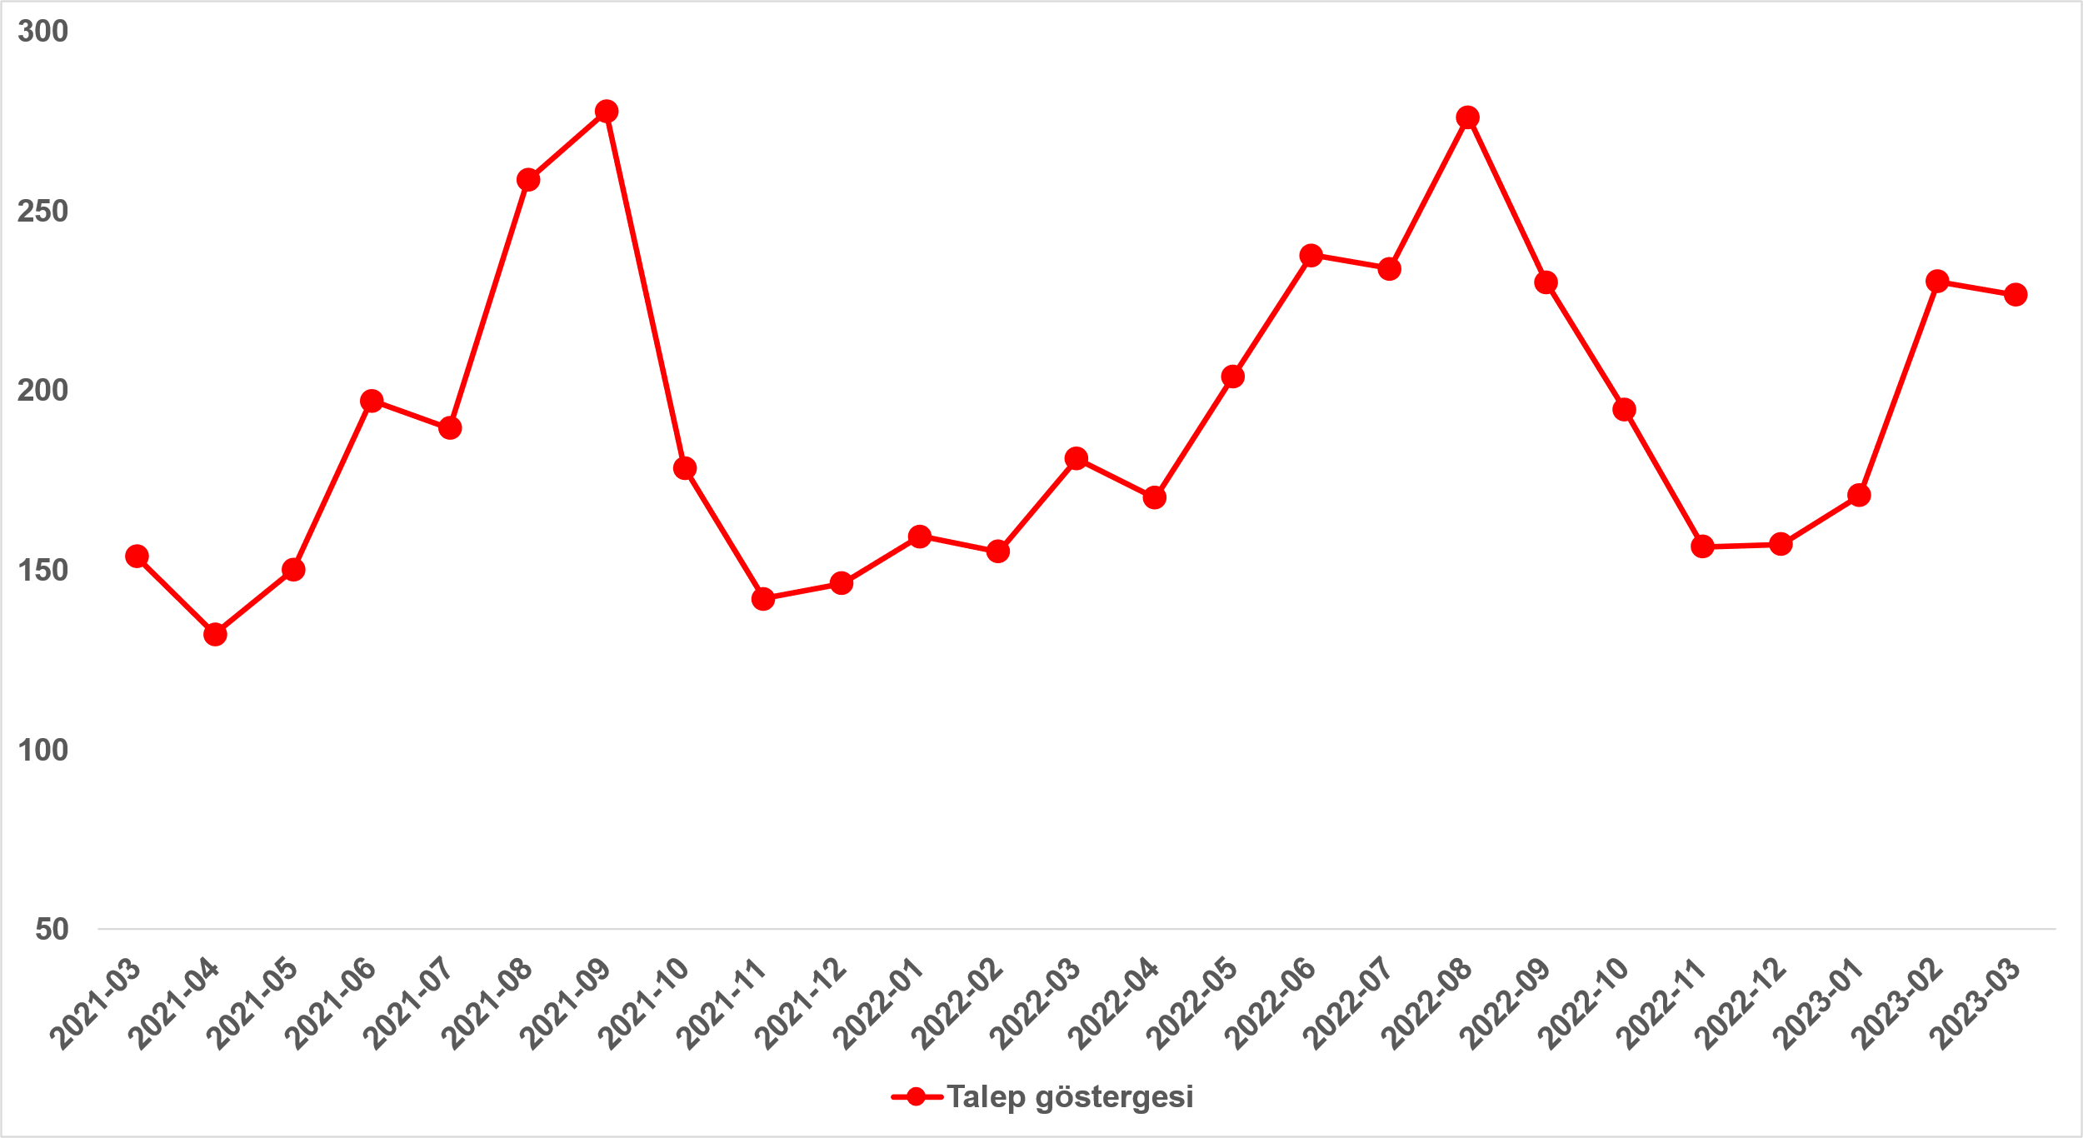
Kaynak: sahibinden.com, Betam

Şubat ayında depremin etkisiyle belirgin bir artış gösteren kiralık konut talebi Mart’ta bir miktar azalmıştır. Kiralık konut talep endeksi Şubat’tan Mart’a yüzde 1,6 (230,4’ten 226,6’ya) düşmüştür. Öte yandan, kiralık konut talebi geçen yılın Mart ayına kıyasla yüzde 25,2 daha yüksektir.

  - Yayından kaldırılan ilan sayılarının ilan sayısına göre analiz
Kiralık konut piyasasında canlanma
Şekil 8-sol panel, kiralık ilanların ne kadarının kiralandığını gösteren kiralanan konut sayısının kiralık ilan sayısına oranını göstermektedir. Bu oran Şubat’ta deprem etkisiyle belirgin bir artış göstermişti. Ancak, kiralanan konutların kiralık ilan sayısına oranı Mart’ta bir miktar azalmıştır. Kiralanan konut sayısının kiralık ilan sayısına oranı 2,4 puan azalarak yüzde 22,7 olmuştur. Bu değişimin detayları incelendiğinde hem kiralanan ilan sayısının hem de kiralık ilan sayısının düştüğü görülmektedir. Şubat ayına kıyasla Mart ayında kiralık ilan sayısı yüzde 5,3 (206.508’den 195.506’ya), kiralanan konut sayısı ise yüzde 14,3 (51.694’ten 44.313’e) azalmıştır. Kiralanan konut sayısındaki düşüşün daha yüksek olması kiralık konut piyasasında bir durgunluk işareti olarak yorumlanabilir.

Şekil 8: Türkiye genelinde kiralanan konut sayısının kiralık konut ilan sayısına oranı (%) (sol panel), kiralık ve kiralanan konut sayısı (Bin Adet) (sağ panel)
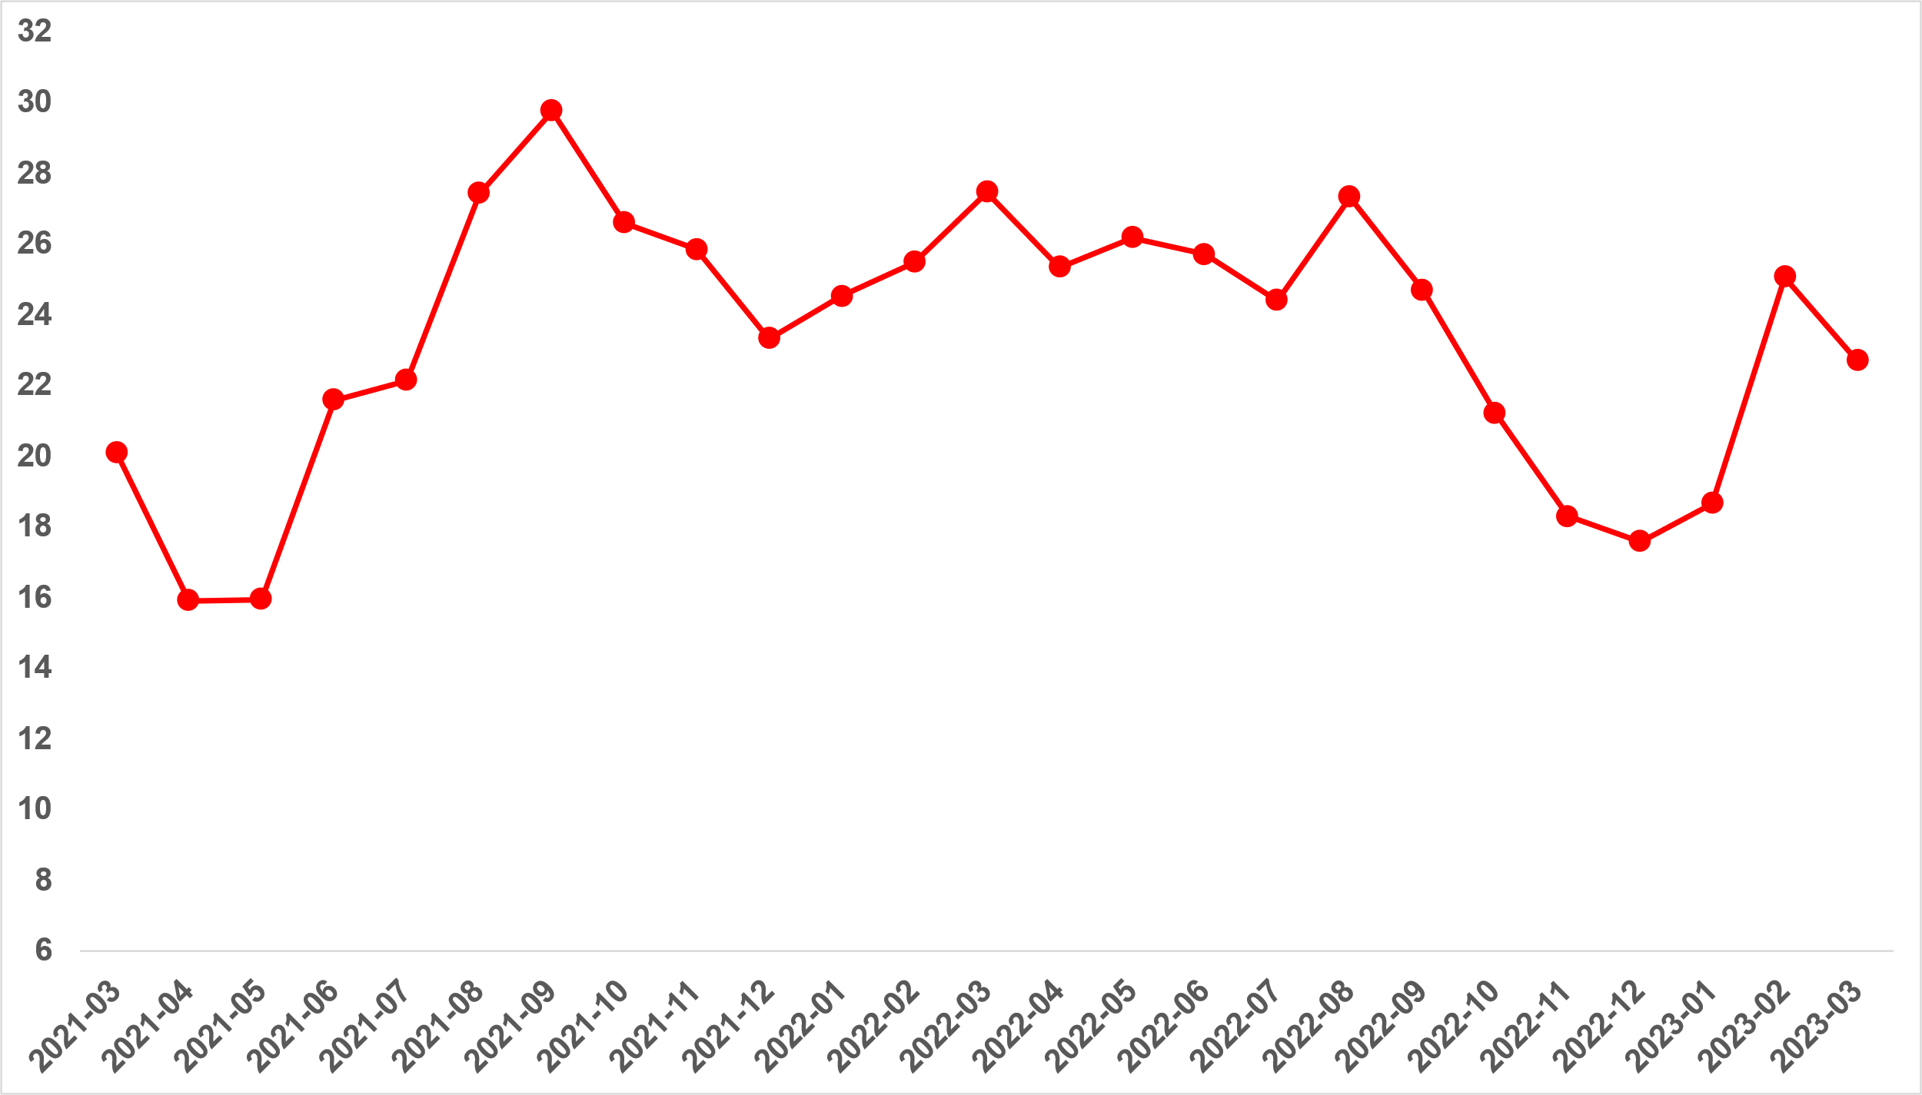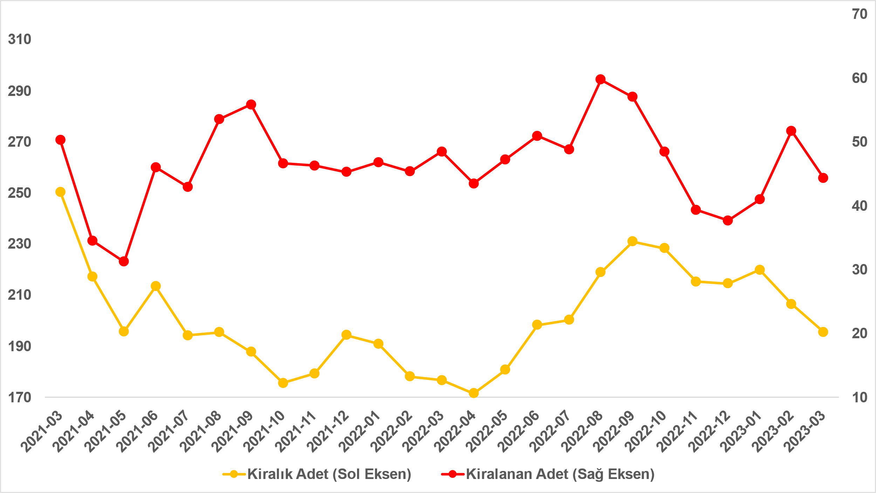
Kaynak: sahibinden.com, Betam

Kiralanan konut sayısının kiralık konut ilan sayısına oranı üç büyükşehirde azaldı
Kiralanan konut sayısının kiralık ilan sayısına oranı üç büyükşehirde gerilemiştir (Şekil 9). Bu oran Mart ayında İstanbul’da 0,6 puan, Ankara’da 1,1 puan, İzmir’de 0,9 puan azalmıştır. Son verilere göre kiralanan konut sayısının kiralık ilan sayısına oranı İstanbul'da yüzde 19,7, Ankara’da yüzde 32,9, İzmir'de ise yüzde 17,5 olmuştur.

Şekil 9: Üç büyük ilde kiralanan konut sayısının kiralık konut ilan sayısına oranı (%)
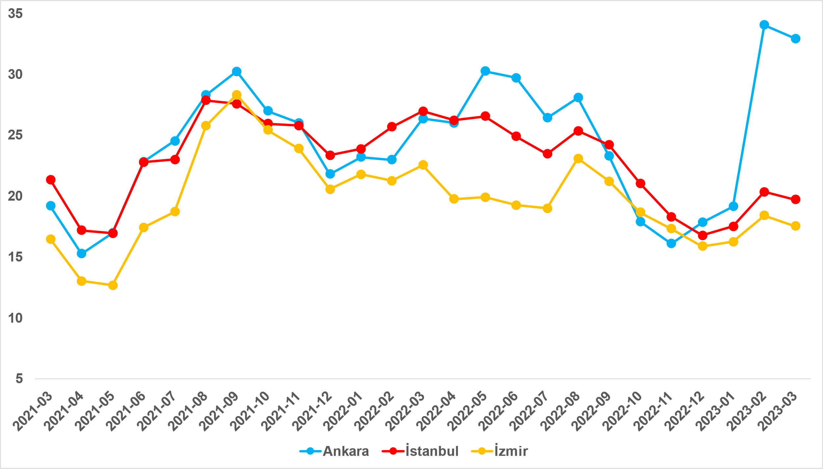
Kaynak: sahibinden.com, Betam

Ankara kiralık konut piyasası ayrışıyor
Mart ayı verilerine göre kiralık ilan sayısı önceki aya göre İstanbul’da ve İzmir’de artarken İzmir’de azalmıştır (Şekil 10). Kiralık ilan sayısı İstanbul'da yüzde 6,4 (72.985’ten 77.643’e), İzmir’de yüzde 5,2 (16.829’dan 17.697’ye) yükselmiş, Ankara’da ise yüzde 44,5 (14.602’den 7.807’ye) azalmıştır.

Öte yandan, kiralanan konut sayısı İstanbul'da yüzde 3,1 (14.843’ten 15.298’e) artmıştır, İzmir’de ise artış yüzde 0,1’den ibarettir (3.097’den 3.101’e). Buna karşılık Ankara’da kiralanan konut sayısında yüzde 46,3 (4.787’den 2.571’e) azalma olmuştur. Kira fiyatlarında yüksek artışların gerçekleştiği bir dönemde gerek kiralık ilan gerek kiralanan konut sayısında sert düşüşlerin ortaya çıkması dikkat çekicidir. Kiralarda yüksek artışın kiralık konut talebini düşürmesi normaldir. Ancak kiralık konut arzının azalması şaşırtıcıdır. Bu paradoksal gelişmenin ardında üç neden olabileceğini belirtmek isteriz. Birinci neden kiralık konut sahiplerinin fiyatların daha da yükseleceğini düşünerek beklemeyi tercih etmeleri olabilir. İkincisi, bu ilimizde kiraya verilebilecek konut stoğunun azalması olabilir. Üçüncü neden ise depremden sonra ihtiyacı olan kimselere tanıdık vasıtasıyla bazı evlerin kiralanması olabilir.

Şekil 10: Üç büyük ildeki kiralık ve kiralanan konut sayısı (Bin Adet)
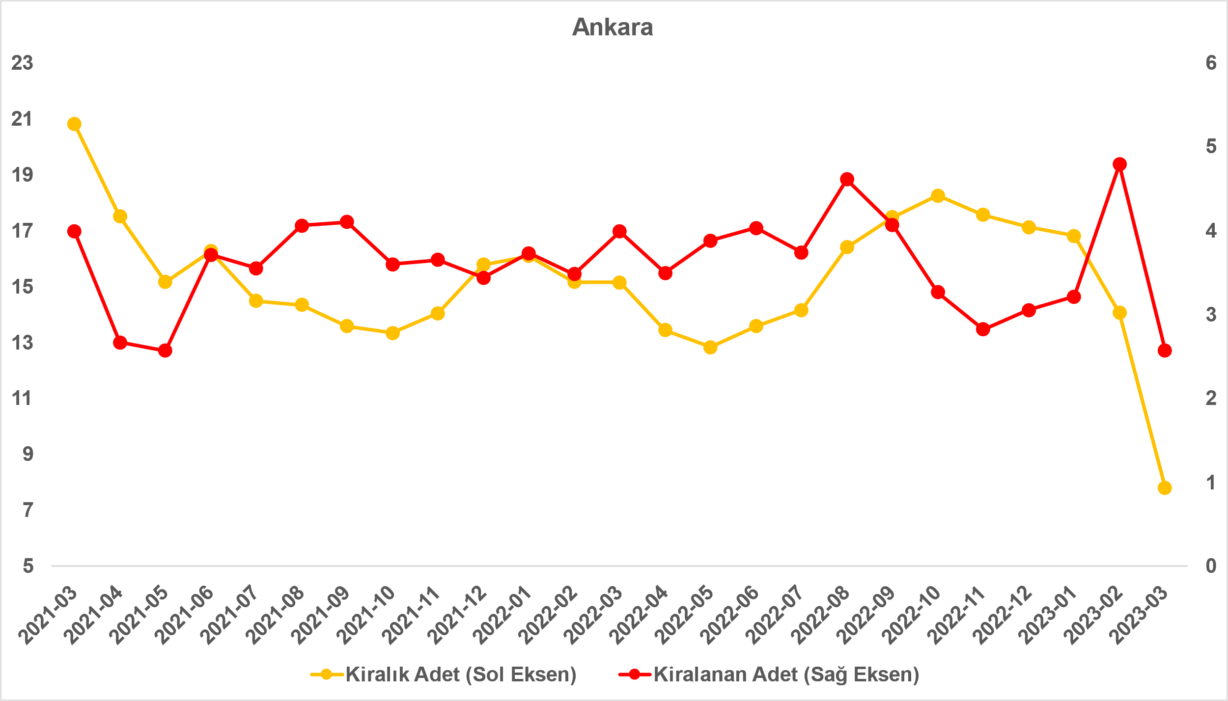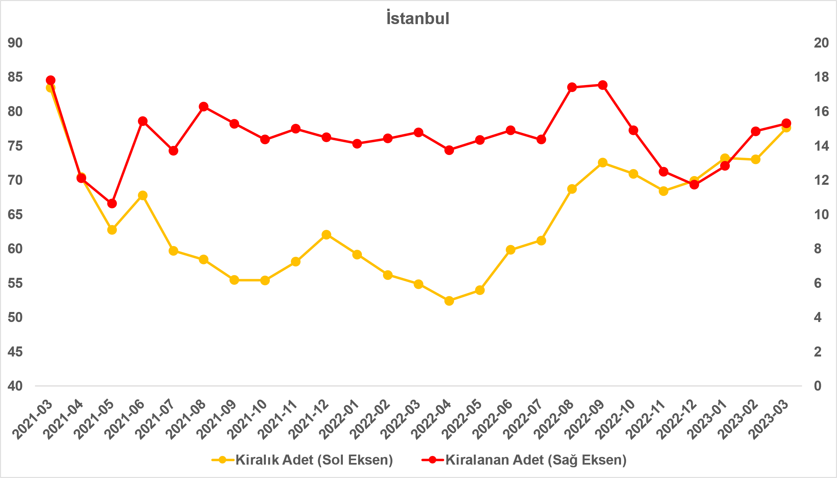
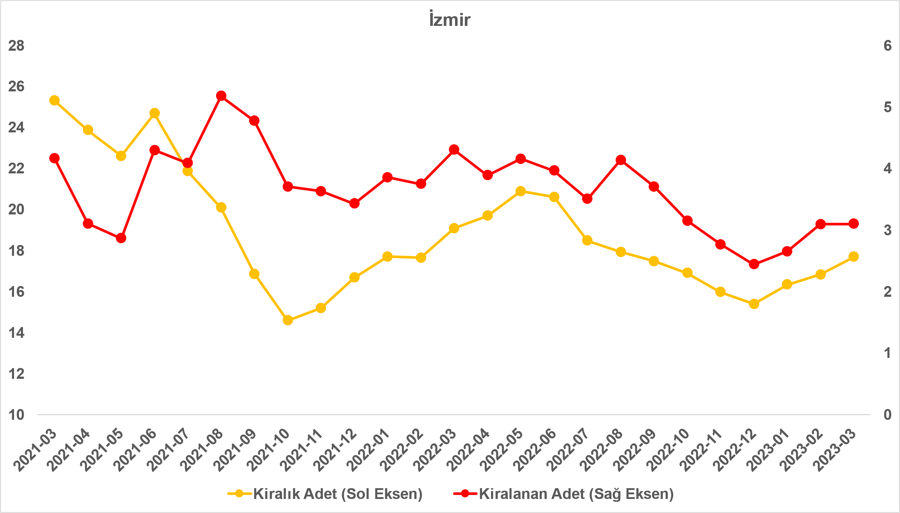
Kaynak: sahibinden.com, Betam

  - Yayından kaldırılan ilanların yaşam sürelerine göre analiz
Kiralık ilan yaşı kısaldı
Kiralık konut kapatılan ilan yaşı ilgili ayda kullanıcı tarafından kapatılan kiralık konut ilanlarının yayında kalma sürelerini toplar ve o ay kullanıcı tarafından kapatılan tekil ilan sayısına böler. Dolayısıyla, bu sayı bir ilanın ortalama kaç gün yayında kaldığını göstermektedir. Kiralık konut kapatılan ilan yaşı, kiralanmak istenen konutların ne kadar kolay ya da zor kiralandığının bir diğer ölçütü olarak düşünülmelidir. Bu göstergenin artması konutların daha uzun süre ilanda kaldıklarını ve daha zor ya da yavaş kiralandıklarına işaret ederken tersi durumda da konutların daha kolay ya da hızlı kiralandıklarını göstermektedir.

Şekil 11, kiralık konut kapatılan ilan yaşının ülke genelinde ve üç büyük ildeki seyrini göstermektedir. Kapatılan ilan yaşı geçen aya göre ülke genelinde ve üç büyükşehirde azalmıştır. Kapatılan ilan yaşı ülke genelinde 7 gün, İstanbul’da 3,7 gün, Ankara’da 14,3 gün, İzmir’de ise 3,6 gün düşmüştür. Kiralık konut kapatılan ilan yaşı ülke genelinde 14,6 gün, İstanbul’da 15,3 gün, Ankara’da 6,9 gün, İzmir’de ise 17,1 gün olmuştur.

Şekil 11: Kiralık konut kapatılan ilan yaşı (Gün)
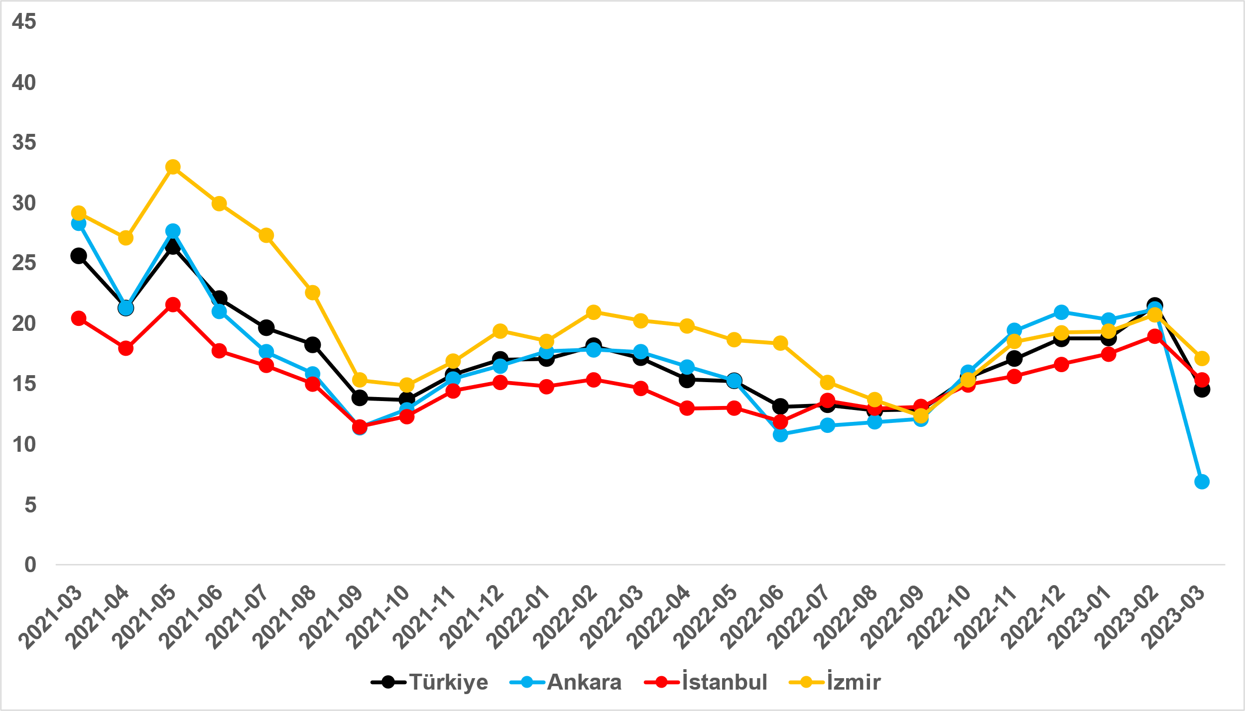
Kaynak: sahibinden.com, Betam

Büyükşehirlerdeki kiralık ilan yaşlarında farklılık
Tablo 2, geçen aya göre kapatılan kiralık ilan yaşının en çok arttığı ve en çok azaldığı 10 ili göstermektedir. Kapatılan ilan yaşı büyük büyükşehirlerde azalmıştır. Kapatılan kiralık ilan yaşının en az azaldığı iller: Denizli (2,5 gün), İzmir (3,6 gün), Sakarya (4,1 gün), Van (5,7 gün) ve Aydın (5,8 gün) olmuştur. Kiralık ilan yaşının en çok azaldığı iller ise Hatay (16,5 gün), Diyarbakır (16,7 gün), Şanlıurfa (18,8 gün), Malatya (24,7 gün) ve Kahramanmaraş’tır (29,8 gün).

Tablo 2: Bir önceki aya göre kiralık konut kapatılan ilan yaşının en hızlı arttığı ve azaldığı iller – 2023 Mart
İller | Kiralık Kapanan İlan Yaşı, 2023 Şubat | Kiralık Kapanan İlan Yaşı, 2023 Mart | Aylık Değişim (Gün)
Türkiye Ortalaması | 21,5 | 14,6 | -7
Denizli | 16,7 | 14,2 | -2,5
İzmir | 20,8 | 17,1 | -3,6
Sakarya | 18 | 13,9 | -4,1
Van | 15,6 | 9,8 | -5,7
Aydın | 21,8 | 16 | -5,8
Hatay | 25,6 | 9,2 | -16,5
Diyarbakır | 18,6 | 1,9 | -16,7
Şanlıurfa | 23,9 | 5,2 | -18,8
Malatya | 26,7 | 2 | -24,7
Kahramanmaraş | 31,4 | 1,6 | -29,8
Kaynak: sahibinden.com, Betam

Depremden en çok etkilenen Hatay, Malatya ve Kahramanmaraş’taki kapatılan ilan yaşında görülen yüksek düşüşler, raporun özgün konu bölümünde göstereceğimiz üzere (Tablo 3), bu illerdeki konut arzının çok büyük oranda düşerken konu talebinin nispeten yüksek olmasıyla açıklanabilir. Nitekim sağlam olduğu düşünülen bu az sayıdaki konutta oturmak isteyen kişi sayısı fazla olunca bu bölgedeki evler daha çabuk kiralanmıştır. Kapatılan ilan yaşı Hatay’da 9,2 gün, Kahramanmaraş’ta 1,6 gün, Malatya’da ise 2 gün olmuştur.

III-Depremden etkilenen illerin analizi
Bu ayki raporumuzun özgün konusunda depremden etkilenen şehirlerdeki kiralık konut piyasası göstergeleri değerlendirilmektedir. Bu bölüm; Adıyaman, Gaziantep, Hatay, Kahramanmaraş, Malatya ve Osmaniye illerindeki kiralık konut arzında, fiyatında ve talep endeksinde ortaya çıkan değişimleri incelemektedir. Tablo 3, bu illerdeki arz, fiyat ve talep göstergelerinin Ocak ve Mart aylarındaki birikimli karşılaştırmalarını sunmaktadır. Bu karşılaştırma depremin toplam etkisini göstermesi bakımından önemlidir.

Bekleneceği üzere, deprem felaketi bu illerdeki konut arzının önemli ölçüde düşmesine sebep olmuştur. Kiralık konut arzlarındaki toplam değişim oranları yüzde 37,1 ve yüzde 89,4 arasındadır. Gaziantep bu iller arasında konut arzının en az düştüğü (yüzde 37,1) il olmuştur. Osmaniye (yüzde 56,7) ve Hatay'daki (yüzde 61,6) kiralık ilan sayıları da yarıdan fazlaya düşmüştür. Ancak, Malatya (yüzde 87,3), Kahramanmaraş (yüzde 88,4) ve Adıyaman'daki (yüzde 89,4) kiralık konut arzındaki düşüşler yüzde 90'a ulaşmıştır.

Bu illerdeki konut arzı düşüşüne karşılık konut talebinde çok farklı seyirler görülmektedir. Kiralık konut talebi Adıyaman’da neredeyse yarıya düşmüştür (yüzde 49,7 azalış). Buna karşılık Kahramanmaraş (yüzde 12,7), Osmaniye (yüzde 25), Hatay (yüzde 31,3) ve Malatya (40,9) kiralık konut talebinin arttığı iller olmuştur. Gaziantep ise konut talebinin neredeyse iki katına çıkmasıyla (yüzde 98,6) diğer illerden ayrışmıştır.

Kiralık konut talebinde gözlemlenen son derece farklı değişimler sorgulanmaya değer. Adıyaman’da talebin yarı yarıya azalması, depremden büyük hasar gören bu ilde nüfusun büyük çapta göç etmesiyle, öte yandan, Gaziantep’teki konut talebi artışı ise çevre illerden buraya göç eden nüfus ile açıklanabilir.

Arz ve talep değişimleri bu illerdeki satılık konut fiyatlarını da farklı ölçülerde etkilemiştir. Bu illerdeki birikimli fiyat değişim oranları yüzde 31,6 ve yüzde 93,2 arasındadır. Mart ayında Adıyaman'da yeterli ilan sayısı olmadığından (49 ilan) bu ilimizde ortalama fiyat hesaplanamamıştır. Diğer illerde ise konut arzı azalırken talebin artması fiyatların yükselmesine sebep olmuştur. Gaziantep (yüzde 34,6) ve Osmaniye'de (yüzde 31,6) fiyat artış oranları nispeten düşük olmuştur. Öte yandan, Hatay (yüzde 79,1), Kahramanmaraş (yüzde 88,9) ve Malatya'daki (yüzde 93,2) artışlar çok yüksek seviyelerdedir. Bu üç ilimizde kira fiyatları geçtiğimiz iki ayda iki katına yaklaşmıştır. Yukarıda da belirttiğimiz gibi, kiralık konutlar sağlam binalarda yer aldığından yüksek konut talebinin yüksek fiyat artışlarına neden olduğu görülmektedir.

Tablo 3: Depremden etkilenen illerdeki arz, fiyat ve talep endeksi değerleri ve aylık değişimleri
 | Arz (kiralık ilan sayısı) |  |  | Talep endeksi |  |  | Fiyat (ortalama m²)
İller | Ocak | Mart | Değişim (%) | Ocak | Mart | Değişim (%) | Ocak | Mart | Değişim (%)
Adıyaman | 463 | 49 | -89,4 | 97,2 | 48,9 | -49,7 | 24,2 | --- | ---
Gaziantep | 3602 | 2264 | -37,1 | 64,7 | 128,5 | 98,6 | 40 | 53,85 | 34,6
Hatay | 1140 | 438 | -61,6 | 71,1 | 93,2 | 31,1 | 31 | 55,56 | 79,1
Kahramanmaraş | 1777 | 206 | -88,4 | 68,5 | 77,2 | 12,7 | 25,7 | 48,57 | 88,9
Malatya | 1498 | 190 | -87,3 | 79,4 | 111,9 | 40,9 | 24,4 | 47,21 | 93,2
Osmaniye | 550 | 238 | -56,7 | 85,2 | 106,5 | 25 | 25,5 | 33,48 | 31,6
Kaynak: sahibinden.com, Betam

Açıklamalar kutusu
Gösterge | Açıklama
Kiralık m² fiyat | Emlak Endeksinden üretilmektedir:  Tabakalanmış Ortanca Fiyat yöntem uygulanmaktadır.  Öncesinde uç değer temizliği de yapılmaktadır. Hatalı girilen ilan fiyatları temizlenmektedir. (Hem fiyat hem metrekare verisi üzerinden temizlik yapılmaktadır.)
Kiralık adet | Ayın herhangi bir günü yayında olan tüm kiralık konut ilanları sayılmaktadır.  İlan sayıları tekilleştirilmiştir.
Kiralanan/ Top. Kiralık | Pay:(Kiralık) Kullanıcının kendi isteği ile o ay kapatılan ilan sayısı * (1- o ayki kiralık konut kategorisindeki “ilan satmaktan vazgeçtim yüzdesi”)  Not: Otomatik kapatılan ilanlar (süresi dolan) dahil edilmemiştir. Kullanıcının kapattığı ilanlarda ise kullanıcılara ilanı neden kapattıklarına ilişkin bir anket yapılmaktadır. Bu anketin cevapları “sahibinden.com aracılığı ile kiraladım”, “sahibinden.com dışında kiraladım” ve “kiralamaktan vazgeçtim”dir. Bu ankete cevaplayanların sayısından “kiralamaktan vazgeçtim” seçilmiş olanlar düşülmüştür. Burada elde edilen sayı kiralanan konut sayısının bir göstergesi olmaktadır.  Payda: Ayın herhangi bir günü yayında olan tüm kiralık konut ilanları sayılmaktadır.
Kiralık konut -Kapatılan ilan yaşı (gün) | İlgili ayda kullanıcı tarafından kapatılmış kiralık konut ilanlarının (hala kapalı olmalı) yayında kaldığı gün sayısı toplamı/ tekil ilan sayısı (kullanıcı tarafından kapatılan). Örneklem seçiminde “çeyrekler arası açıklık” yöntemi kullanılmaktadır.

https://www.milliyet.com.tr/ekonomi/deprem-gocu-ankara-tercihi-istanbulu-gecti-6907204 https://www.sozcu.com.tr/2023/gundem/deprem-bolgesinden-buyuk-goc-7594311/
Reel fiyatlar 2017 Eylül ayı referans alınarak hesaplanmıştır. Bu değerin 100’den büyük (küçük) olması reel kira fiyatlarının referans döneme kıyasla yükseldiğini (düştüğünü) göstermektedir.
Arama sayılarına ait veri 2020 Şubat ayından itibaren mevcut olduğundan talep göstergesi bu tarihten sonraki dönemde hesaplanmıştır.
Detaylar için açıklama kutusuna bakınız.
Ayrıntılı açıklama için kutu açıklamalara bakınız.
İl düzeyindeki konut talep endeksleri ülke genelinde olduğu gibi hesaplanmıştır.

